**#bikebuddies 2024 – Stiftungsprofessur Radverkehr der TH Wildau und KJV e. V. führen Projektwoche mit dem Humboldt-Gymnasium Eichwalde durch**

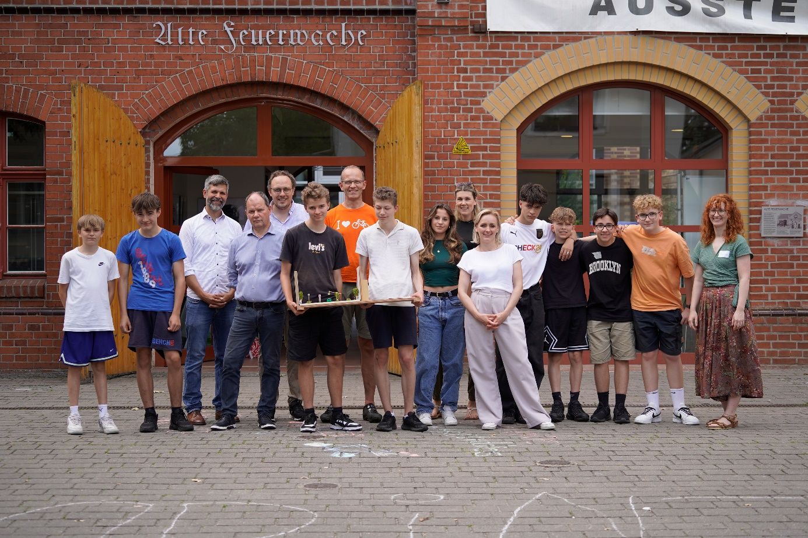

**Bildunterschrift:** Vom 8. bis 12. Juli fand im Rahmen des NUDAFA-Reallabors für interkommunale Radverkehrsförderung die Projektwoche #bikebuddies mit Schülerinnen und Schülern des Humboldt-Gymnasiums Eichwalde statt.

**Bild:** Mareike Rammelt / TH Wildau

**Kategorie:** Studienorientierung

**Teaser:**

**Im Rahmen des NUDAFA Reallabors für interkommunale Radverkehrsförderung organisierte die Stiftungsprofessur Radverkehr der TH Wildau gemeinsam mit dem KJV e. V. vom 8. bis 12. Juli 2024 die Projektwoche #bikebuddies für Schülerinnen und Schüler des Humboldt-Gymnasiums in Eichwalde. Programmhöhepunkte waren eine Fahrradtour, eine „Pimp my Bike“-Station, Straßenraummodell-Bau, ein BMX-Park-Besuch und vieles mehr.**

**Text:**

Wie kann man Schülerinnen und Schüler für das Radfahren begeistern und allgemein den Radverkehr an Schulen fördern? Dieser Frage gehen die Beteiligten im Rahmen des NUDAFA (**Nu**tzer-**Da**tengestütztes **Fa**hrradverkehrsnetz)-Reallabors im Teilprojekt „Schulisches Mobilitätsmanagement“ nach. Das Teilprojekt wiederum ermittelt durch verschiedene Maßnahmen, wie die Förderung des Rad- und Fußverkehrs an Schulen implementiert werden kann und welche Herausforderungen sich dadurch für alle Bereiche ergeben. Als eine Maßnahme organisierte die Technische Hochschule Wildau (TH Wildau) gemeinsam mit dem Kinder- und Jugendverein KJV e. V. vom 8. bis 12. Juli eine Projektwoche mit dem Humboldt-Gymnasium Eichwalde. Diese fand in diesem Jahr bereits zum dritten Mal statt.

Die #bikebuddies 2024, 15 Schülerinnen und Schüler der 7. bis 11. Klasse des Eichwalder Gymnasiums, hatten das Angebot im Vorfeld aus verschiedenen Optionen gewählt. Das Programm der abwechslungsreichen Woche war vielfältig. Die jungen Teilnehmenden konnten Fragen rund ums Fahrrad stellen und Personen kennenlernen, die sich beruflich mit Radverkehrsplanung und –förderung beschäftigen. Darüber hinaus wurden sie selbst aktiv, konnten Straßenmodelle bauen, ihr Fahrrad in einer mobilen Reparaturwerkstatt prüfen lassen und es mit Stickern und Spraydosen ganz nach dem Motto „Pimp my Bike“ verschönern. Eine Fahrradtour und ein Ausflug zu einem BMX-Park nach Berlin rundeten die spannende Woche ab.

**Hoher Besuch zur Abschlusspräsentation**

Ein Highlight der Projektwoche war die Abschlusspräsentation der selbst erstellten Straßenraummodelle. Die initiale Aufgabe bestand darin, in kleinen Arbeitsgruppen die Eichwalder Bahnhofstraße mit innovativen Ideen und Fokus auf ein ausgewogenes Verhältnis von Auto-, Fuß- und Radverkehr zuerst am PC zu skizzieren und dann in Miniaturgröße nachzubilden. Die Schülerinnen und Schüler konnten dabei ihren Vorstellungen freien Lauf lassen. Im Anschluss wurde es spannend und die Aufregung stieg, denn Eichwaldes Bürgermeister Jörg Jenoch und TH-Wildau-„Fahrradprof“ Christian Rudolph hatten sich zur Präsentation angekündigt. Beide gaben Feedback zu den Entwürfen, prüften die eventuelle Umsetzbarkeit und beantworteten Fragen. Zudem waren auch Mitarbeiter/-innen der Bauverwaltung von Eichwalde vor Ort.

Ziel der Projektwoche war es, verschiedene Module an einer Schule zu testen und daraus später ein Handbuch zu entwickeln, damit auch andere Schulen einige der Elemente oder die gesamte Projektwoche so umsetzen können. Das Handbuch wird wahrscheinlich im Frühjahr 2025 fertiggestellt.

„Unsere Projektwoche mit einem Mix aus Theorie, Praxis und vor allem Spaß war auch in diesem Jahr ein voller Erfolg. Die Schülerinnen und Schüler konnten viele Erfahrungen sammeln und auch wir haben durch den Perspektivwechsel viele Impulse erhalten. Natürlich hoffen wir, dass wir einige von ihnen nachhaltig für den Radverkehr und die Radverkehrsförderung begeistern konnten, denn die Mobilitätswende kann nur funktionieren, wenn wir für das Thema sensibilisieren und den Nachwuchs einbeziehen“, so Vanessa von Wiedner, wissenschaftliche Mitarbeiterin der BMDV-Stiftungsprofessur Radverkehr in intermodalen Verkehrsnetzen und Organisatorin der Projektwoche.

**Über das NUDAFA-Reallabor**

Das NUDAFA-Reallabor ist ein vom Bundesministerium für Bildung und Forschung (BMBF) über die FONA-Strategie gefördertes, gemeinsames Forschungsprojekt der TH Wildau, der TU Berlin, von FixMyCity und sechs Partnerkommunen in Brandenburg, darunter Eichwalde, Zeuthen, Schulzendorf, Wildau, Königs Wusterhausen und Schönefeld, mit dem Ziel, die Hemmnisse und Potenziale der Radverkehrsförderung in kleinen Kommunen und Chancen der interkommunalen Zusammenarbeit zu untersuchen.

**Weiterführende Informationen**

Informationen zum NUDAFA-Reallabor: <https://www.nudafa.de/forschungsprojekt>

Informationen zur Stiftungsprofessur Radverkehr: <https://www.th-wildau.de/radverkehr>

**Fachliche Ansprechpersonen der TH Wildau:**

Vanessa von Wiedner  
Stiftungsprofessur Radverkehr  
TH Wildau  
Hochschulring 1, 15745 Wildau  
Tel. +49 (0)3375 508 253  
E-Mail: vanessa.von_wiedner@th-wildau.de

**Ansprechpersonen Externe Kommunikation TH Wildau:**

Mike Lange / Mareike Rammelt  
Hochschulring 1, 15745 Wildau  
Tel. +49 (0)3375 508 211 / -669  
E-Mail: presse@th-wildau.de